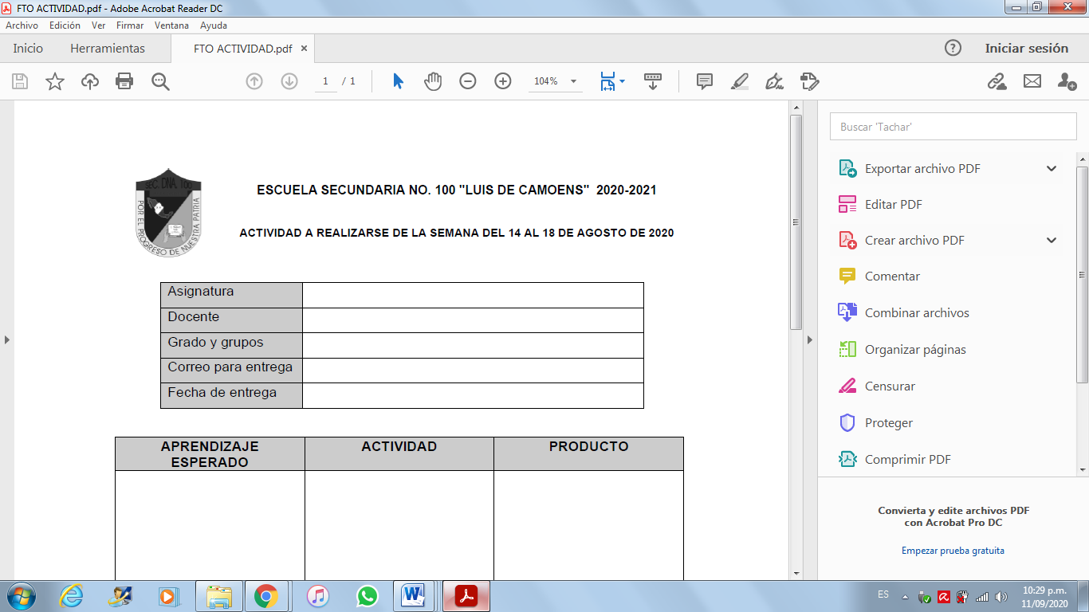
ESCUELA SECUNDARIA NO. 100 "LUIS DE CAMOENS" 2021-2022

ACTIVIDADES A REALIZARSE DEL 5 AL 16 DE DICIEMBRE DEL 2021.

ASIGNATURA | Lengua Materna Español 2
DOCENTE | David Huerta Zarza
GRADO Y GRUPOS | SEGUNDO “A”
MEDIO POR EL CUAL RECIBIRÁ LAS ACTIVIDADES. | Correo electrónico: david.huerta@aefcm.gob.mx
FECHA DE ENTREGA | 16 DE DICIEMBRE 2021
APRENDIZAJE ESPERADO | ACTIVIDAD | PRODUCTO
EXPOSICIÓN DE UN TEMA DE INVESTIGACIÓN | ACTIVIDAD 1  - Copia en tu cuaderno la siguiente información  Recuerda que para realizar tu exposición debes saber seleccionar la información y poder consultar deferentes textos.  Responde brevemente:  ¿Qué es un texto informativo? _________________________________________________  ¿Para qué sirven los textos informativos? ________________________________________  Existen muchos textos que cumplen con una función informativa.  Comenta con tus compañeras y compañeros las diferencias que existen entre los siguientes tipos de textos y explica brevemente para qué les pueden servir.  Noticias  Reportajes  Crónicas  Textos científicos  Artículos de divulgación  Reportes meteorológicos  Monografías  Manuales técnicos  Entrevistas  Completa el siguiente cuadro escribiendo el texto que consultarías para obtener información relacionada con los propósitos que se mencionan.  PROPÓSITO TEXTO A CONSULTAR  Obtener información relacionada con temas científicos con los que no se está familiarizado.  Enterarse de los acontecimientos más importantes de la comunidad en las últimas horas.  Decidir si se debe salir con ropa ligera o bien abrigado.  Saber cómo funciona un aparato electrodoméstico nuevo.  Conocer el significado de una palabra nueva.  Conocer detalles sobre la vida de un personaje importante.  ACTIVIDAD 2 Organización.  Maneras de organizar la información en el texto (tema y subtemas, orden cronológico, problema y su solución).  La información de los textos se organiza de maneras diferentes, dependiendo de la temática y del propósito con que fue escrito.  Comenta con tu grupo y contesten las siguientes preguntas:  ¿Qué es el tema en un texto? ________________________________________________________________________  ¿Qué son los subtemas en un texto? _________________________________________________________________________  ¿Qué significa la palabra cronológico? _________________________________________________________________________  Las tres formas de organización más frecuentes para los textos informativos son: tema y subtemas, orden cronológico, problema y solución.  Reúnete con tu equipo de trabajo y completen la tabla que se presenta a continuación.  Cuando la organización del texto es... Al principio del texto se presenta... Y en el resto del texto se presenta...  En tema y subtemas  En orden cronológico  De problema y solución  Comparen sus respuestas con las del resto del grupo, si encuentran diferencias coméntenlas y lleguen a un acuerdo.  Comenten grupalmente las siguientes preguntas y contéstenlas:  ¿Qué tipo de organización tiene un texto que informa sobre...  ...la vida de los tiburones y las clases de tiburones que existen? ________________  ...la historia de un pueblo? _____________________  ...formas de combatir la contaminación? _____________________  ...la biografía de un personaje? ________________________  ...los órganos del cuerpo humano? _____________________  ...los tipos de viviendas en el mundo? ____________________  ...la evolución del ser humano? _________________________  ...técnicas para reparar algún aparato eléctrico? _______________________  Reflexionen y comenten sobre la utilidad de reconocer la forma en que se organiza la información en un texto.  Las partes de un texto y su utilidad  Funciones y características de los componentes gráficos del texto (apartados, subapartados, títulos, subtítulos, índices, ilustraciones, gráficas y tablas). Propósitos y características de las fichas bibliográficas.  Supón que tienes que realizar una indagación para una clase sobre las características de los volcanes y te encuentras estos cuatro libros:  a. Guillén, Fedro. México: recursos naturales. SEP-Santillana. México, 2002. c. Rivera Ávila, Miguel. El cambio climático. CONACULTA. México, 1999.  b. Pinna, Lorenzo. Dentro de la tierra. SEP-Diana. México, 2002. d. Seara Valero, Manuel. El origen del hombre. SEP-Anaya. México, 2002.  Comenta con tus compañeros: ¿Cuál de los cuatro libros escogerían? ________  ¿Por qué? ¿Qué podemos deducir a partir del título del libro?  _________________________________________________________________________  ¿Qué datos se incluyen en una ficha bibliográfica?  _________________________________________________________________________  ¿Para qué sirven las fichas bibliográficas?  _________________________________________________________________________  Observa las portadas y las fichas bibliográficas de estos libros y contesta las preguntas:  1. 2.  Stefani, Marta. Historia de la ciencia y la tecnología: La revolución científica. SEP-Diana. México, 2002. Fraioli, Luca. Historia de la ciencia y la tecnología: El siglo de la ciencia. SEP-Diana. México, 2002.  ¿Qué utilidad tienen los subtítulos?, ¿qué nos permiten saber?  _________________________________________________________________________  ¿Cuál de los dos libros trata sobre los avances más recientes de la ciencia y la tecnología?  _________________________________________________________________________  ¿Cómo puedes saberlo?  _________________________________________________________________________  ¿Para qué sirven las imágenes que acompañan a un texto?  _________________________________________________________________________  ACTIVIDAD 3 Ordenado es más claro  Funciones de las gráficas, tablas, diagramas y cuadros sinópticos en la presentación de la información.  Revisa minuciosamente esta tabla de precios comparados para atún y sardinas en lata.  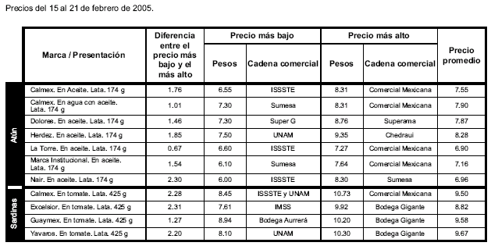  Tomado de: Quién es Quién en los precios. En El Mandado, No. 24. Publicación catorcenal de la Profeco. México. 1 al 14 de marzo de 2005. p. 2. (También se puede consultar en http://www.profeco.gob.mx)  A partir de la información contenida en la tabla, escribe “SÍ” cuando la afirmación coincide con los datos, y “NO” cuando la afirmación no coincide con los datos. Pon atención a las palabras que funcionan como enlace.  _____ La lata de atún Naír en aceite cuesta $8.30 en Sumesa, aunque se puede comprar a $6.00 en la tienda del ISSSTE.  _____ La lata de sardinas Excelsior en tomate es más barata en la tienda del IMSS porque en Bodega Gigante es más cara.  _____ El atún Calmex se puede comprar más barato en las tiendas ISSSTE y Sumesa.  _____ En atunes, Sumesa tiene precios más bajos que la tienda del ISSSTE.  Comenta y contesta  ¿Para qué puede ser útil la información de la tabla comparativa de precios?  _________________________________________________________________________  Si vas a comprar atún, ¿cuál tienda resulta mejor opción?  _________________________________________________________________________  ¿A qué tienda evitarías ir de compras, por qué?  _________________________________________________________________________  Si tienes que comprar 3 latas de atún y 10 de sardinas, y no quieres ir a dos tiendas, ¿qué tienda te conviene más?  _________________________________________________________________________  Organiza la información completando el siguiente cuadro sinóptico:  Más barato en _____________________________  Atún  ____________ ____________________________  Pescado enlatado  ____________ ____________________________  __________  Más cara en _____________________________ | Cuestionario  Cuadro de tipos de texto  Búsqueda de información  Uso de recursos gráficos  Cuestionario  Cuadro sinóptico

RÚBRICA
Rasgo a evaluar | Porcentaje o puntuación
Apuntes con los ejercicios | 40%
Cuadros y mapas | 30%
Cuestionarios | 30%

